淡江時報 第 1093 期
碩士論文工作坊 動手學研究方法
學習新視界
【記者王俊文淡水校園報導】教務處教發組與圖書館參考組10月2日下午1時於圖書館3樓學習共享區內舉辦實務教學工作坊，主題為「碩士論文架構，動手學：工作坊的教學操作」，由企管系副教授涂敏芬透過「研究方法」課程進行，逾30位師生參與。

活動大致分為兩階段進行，前半段涂敏芬發下道具卡並安排分組討論，讓組內每位成員將手上的內容陳述卡分類到不同的章節名稱，並向其他組別分享分類依據；後半段則是涂敏芬分享自己撰寫論文的經驗和建議，分享的過程中特別提到「論文是作品，不是作業」，希望可以將撰寫論文當作人生的作品，而不是作業。企管碩一蔡宗喜表示：「講師用類似工作坊的方式，讓我們了解自己對於論文的認識，並透過填寫學習單思考來論文的撰寫方向，只能說這場研習真的學習到很多。」
2019/10/06

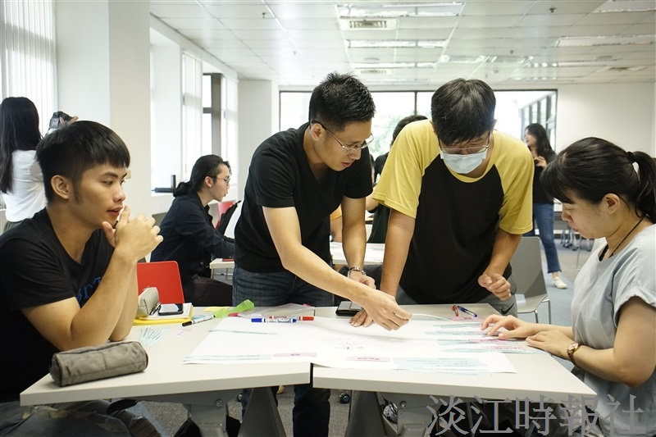
教發組與參考組合辦的實務教學工作坊中，超過30位師生分組討論論文章節外，利用道具卡動手分類了解論文架構。（攝影／羅偉齊）

